Nom : Joseph John Thomson
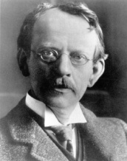
Image de lui :

Nationalité : Anglais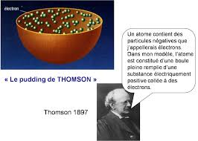

Drapeau :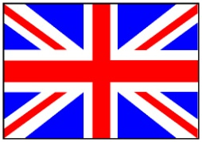

Période de temps : 1856-1940
J’ai trouvé qu’il y avait de4s charge + et- en se fiant a des expériences d’électrostatiques. Son expression :dans l’atome il y a des charges électrique comme des prunes dans un pouding.

